INSTITUTO TECNOLÓGICO DE AERONÁUTICA (ITA)
Programa de Pós- Graduação em Engenharia de Infraestrutura Aeronáutica (PG-EIA)

PROPOSTA PRELIMINAR DE PESQUISA: REQUISITO PARCIAL PARA O EXAME DE INGRESSO (MESTRADO E DOUTORADO – PG-EIA/ITA)

Preencher todos os campos em vermelho (obs.: após o ingresso estas informações poderão ser atualizadas):
Nome Completo do Candidato: | Fulano de Tal
Área de Concentração (EIA-I ou EIA-T): | EIA-T
Modalidade (Mestrado, Doutorado ou PMG): | Mestrado
Nome do(a) potencial orientador(a) (é obrigatório o contato prévio com o(a) orientador(a) para a revisão deste plano. No entanto, o plano é de autoria do candidato. | Beltrano de Tal
Título provisório do trabalho: | Novas tecnologias aplicadas à detecção de passageiros com excesso de bagagem

RESUMO DO PROJETO
Incluir aqui um resumo de 120 a 140 palavras, estabelecendo: o contexto do problema, sua motivação, objetivos e os métodos a serem empregados.
PALAVRAS-CHAVE (de 3 a 5 palavras): Tecnologia; Aeroportos; Redes Neurais.

1. JUSTIFICATIVA
Inclua aqui um texto de 150 a 300 palavras deixando clara a lacuna teórica que sua pesquisa deseja suprir. Inclua em sua análise trabalhos científicos recentes, adotando um padrão consistente para as citações (ex.s: ABNT, IEEE, APA). Inclua nas referências, ao final do documento, todas os trabalhos citados.
Aqui você deve mostrar que seu trabalho tem potencial de expandir o conhecimento existente. Uma dica é ler as recomendações para trabalhos futuros na parte final de teses e dissertações. As universidades brasileiras e estrangeiras disponibilizam as teses nas suas bibliotecas digitais.
Ex1 ITA: http://www.bdita.bibl.ita.br/ (exige cadastro gratuito)
Ex2 USP: https://www.teses.usp.br/
2. OBJETIVOS DO TRABALHO
Deixe claro aqui seu objetivo em uma frase. Se considerar necessário, inclua até 5 ‘bullets’ com os objetivos específicos (cada um em uma frase).
3. FUNDAMENTAÇÃO TEÓRICA
Escreva aqui alguma descrição da bibliografia fundamental. Prefira trabalhos científicos recentes. Aqui você pode apresentar cronologias, tabelas-resumo, figuras, equações, etc. De qualquer modo, não deixe de mostrar como o seu trabalho se situa nessa literatura. Um exemplo de apresentação de revisão bibliográfica é dado na Tabela 1.
Tabela 1- Exemplo de Tabela-Resumo da Análise da Literatura.
Autor | Analisa determinado aspecto teórico
[1] | Sim
[2] | Não*
*: Você pode usar notas explicativas se precisar
Fonte: Elaborado pelo Autor.

4. METODOLOGIA
Escreva aqui um texto apontando os dados, as técnicas, os recursos que serão necessários. Não esqueça de apontar de forma organizada uma sequência de atividades. Veja a sistematização exemplificada na Figura 1.
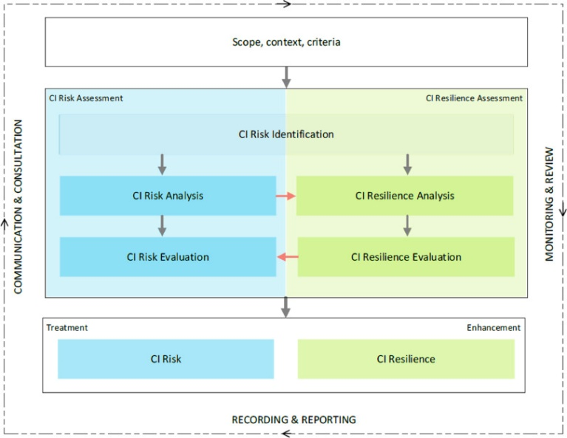
Figura 1 – Exemplo de diagrama para a apresnetação da metodologia. Fonte: [2]

Indique também as técnicas e softwares que serão empregados. Ex.: “Análise econométrica no software livre GRETL, com emprego de regressão multivariada”.

Bibliografia

[1] | Osman Balci, "Verification, Validation and Accreditation of Simulation Models," in Proceedings of the 2017 Winter Simulation Conference, 1997, pp. 135-141.
[2] | Adel Mottahedi, Farhang Sereshki, Mohammad Ataei, Ali Nouri Qarahasanlou, and Abbas Barabadi, "Resilience estimation of critical infrastructure systems: Application of expert judgment," Reliability Engineering & System Safety, vol. 215, 2021. [Online]. https://www.sciencedirect.com/science/article/pii/S0951832021003689

(Indique aqui todos os trabalhos citados.)

INSTRUÇÕES
A estrutura acima é uma referência mínima. Se considerar necessário, inclua seções e subseções (ex.: cronograma, lista de trabalhos publicados, lista de trabalhos técnicos do qual você é autor, fornecendo links, se for o caso). Para mestrado, o projeto completo deve ter de 5 a 10 páginas, para doutorado de 10 a 20 páginas.
Nesta página podem ser encontradas algumas dicas para a redação do projeto, inclusive com elementos adicionais para a estrutura:
http://www.civil.ita.br/posgrad/manual_projeto.php
Para submissão da inscrição ao ITA, faça uma revisão detalhada do documento e gere um PDF com menos do que 20Mb. Não altere o layout da primeira página.

